Images offre n° 201500051 – Jaquet SA

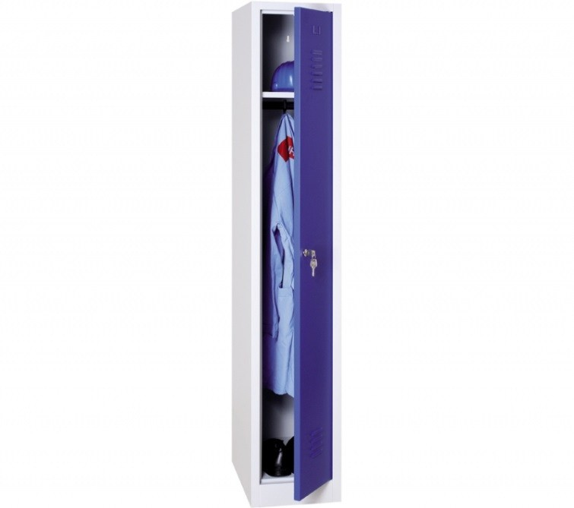Monsieur Perez

WRC11830501

Vestiaire monobloc industrie propre1 case Couleur: corps gris, porte bleue H180xL30xP50 cm

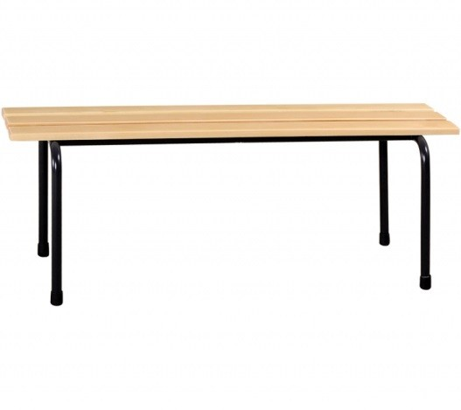STB120
Banc empilable Longueur 120 cm

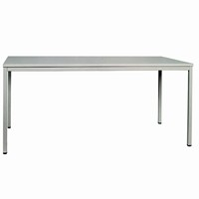

MTBR168
Table polyvalente grise H75xL160xP80cm

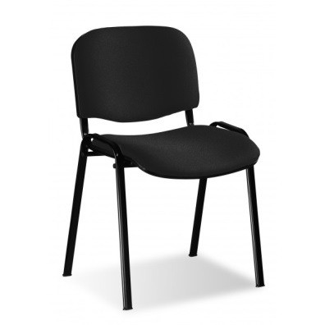
MTBR208
Table polyvalente grise H75xL200xP80cm
ISO001
Chaise visiteur tissus noir

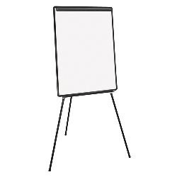

979204
Chevalet de conférence H100xL70cm

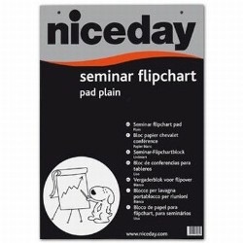2650065
Papier pour chevalet paquet avec 5 blocs à 20 feuillles 98x65 cm

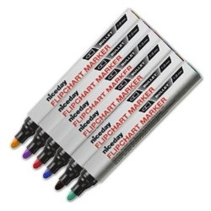1644422
Etui de 6 marqueurs flipchart pointe ronde 1- 3 mm

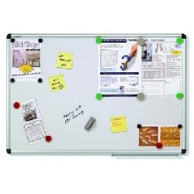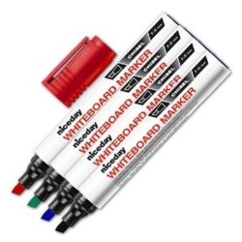
5617818
Tableau blanc aimanté 200 x 100 cm
1639327
Etui de 4 marqueurs tableau blanc, pointes rondes

ODK168

Plateau, 4 pieds métalliques, gris H75xL160xP80cm

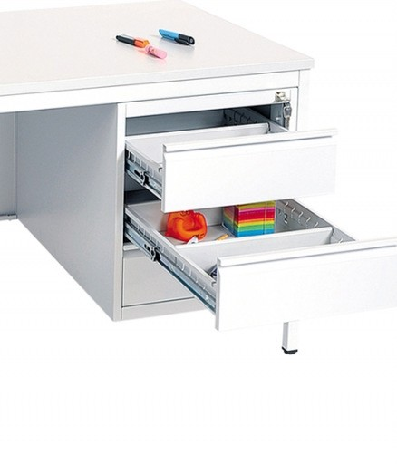DKP3
Un bloc de 3 tiroirs, gris H53, 50xL46xP80cm

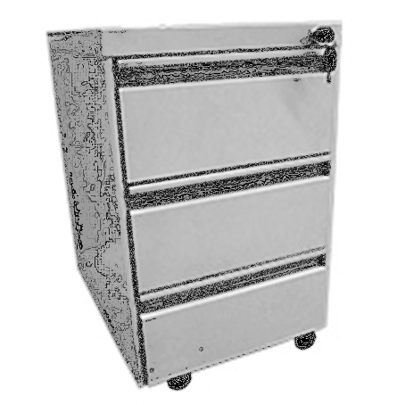MPGS3
Caisson mobile, 3 tiroirs, gris H60xL46xP53.5 cm

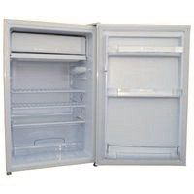BC-130
Réfrigérateur 130L, compartiment freezer, couleur blanc L52.4xP53.2xH83.1cm

